


Violenza: se la riconosci la combatti
Scheda di iscrizione
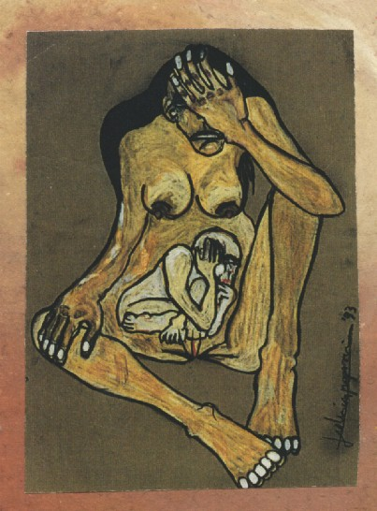

Denominazione della scuola:_____________________________________________________________________________
Via, numero civico, cap.,Comune:_______________________________________________________________________
Tel, Fax, Mail:____________________________________________________________________________________________
Dirigente Scolastico:_____________________________________________________________________________________
Docente referente del progetto, Nome Cognome:________________________________________________________
Tel, Fax, Mail:____________________________________________________________________________________________
Classe, Sezione aderente:________________________________________________________________________________
Numero di studenti partecipanti:_________________________________________________________________________

Informativa
Ai sensi dell’art. 13 del Decreto Legislativo n. 196/2003, si informa che i dati personali contenuti nel presente modulo saranno trattati dalla Consulta regionale femminile della Valle d’Aosta anche con l’ausilio di mezzi elettronici e/o automatizzati solamente ai fini del concorso.
Titolare e responsabile del trattamento è XXXXXXXXXXXXXXXXXXXXXXXXXXXXXXX, nei confronti della quale potranno essere esercitati i diritti di cui all’art. 7 del Decreto Legislativo n. 196/2003 e, in particolare, potrà essere ottenuta la conferma dell’esistenza di dati che riguardano i soggetti coinvolti, la loro comunicazione, diffusione e l’indicazione delle modalità e delle finalità del trattamento, nonché la cancellazione, la rettifica, l’aggior-namento o il blocco dei medesimi.
Data ________________ Firma leggibile __________________________

Letta l’informativa, si autorizza la Consulta regionale femminile della Valle d’Aosta al trattamento dei dati personali per le finalità di cui sopra e all’utilizzo/divulgazione degli elaborati iscritti al concorso attraverso pubblicazioni, materiale informativo o altri mezzi con finalità didattiche e sociali.
MODULO DI PARTECIPAZIONE AL CONCORSO
Violenza – Se la Riconosci la Combatti -
Consulta regionale femminile della Valle d’Aosta Viale Partigiani, 52 11100 AOSTA
Tel. 0165/235753 0165/38750 Fax 0165/42242 mail cdvaosta@libero.it

